

**Түпқараған ауданы әкімдігінің 2019 жылғы 7 қазандағы № 162 және Түпқараған аудандық мәслихатының 2019 жылғы 7 қазандағы № 33/269 "Баутин ауылының шекарасын белгілеу туралы" бірлескен қаулысы және шешіміне өзгерістер енгізу туралы**

Маңғыстау облысы Түпқараған ауданы әкімдігінің 2024 жылғы 26 желтоқсандағы № 256 бірлескен қаулысы және Маңғыстау облысы Түпқараған аудандық мәслихатының 2024 жылғы 26 желтоқсандағы № 22/115 шешімі. Маңғыстау облысы Әділет департаментінде 2024 жылғы 31 желтоқсанда № 4761-12 болып тіркелді

      Түпқараған ауданының әкімдігі ҚАУЛЫ ЕТЕДІ және Түпқараған аудандық мәслихаты ШЕШІМ ҚАБЫЛДАДЫ:

      1. "Баутин ауылының шекарасын белгілеу туралы" Түпқараған ауданы әкімдігінің 2019 жылғы 7 қазандағы №162 және Түпқараған аудандық мәслихатының 2019 жылғы 7 қазандағы №33/269 бірлескен қаулысы және шешіміне (нормативтік құқықтық актілерді мемлекеттік тіркеу Тізілімінде №4006 болып тіркелген) келесідей өзгерістер енгізілсін:

      көрсетілген бірлескен қаулы және шешімнің тақырыбы жаңа редакцияда жазылсын:

      "Түпқараған ауданының Баутин ауылының шекарасын белгілеу және өзгерту туралы";

      кіріспесі жаңа редакцияда жазылсын:

      "Қазақстан Республикасының Жер кодексіне және "Қазақстан Республикасының әкiмшiлiк-аумақтық құрылысы туралы" Қазақстан Республикасының Заңына сәйкес, Түпқараған ауданының әкімдігі ҚАУЛЫ ЕТЕДІ және Түпқараған аудандық мәслихаты ШЕШІМ ҚАБЫЛДАДЫ:";

      1-тармақ жаңа редакцияда жазылсын:

      "1. Осы бірлескен қаулы және шешімге қосымшаға сәйкес Түпқараған ауданының Баутин ауылының шекарасы белгіленсін және өзгертілсін.";

      көрсетілген бірлескен қаулы және шешімге қосымша осы бірлескен қаулы және шешімге қосымшаға сәйкес жаңа редакцияда жазылсын.

      2. Осы бірлескен қаулы және шешім оның алғашқы ресми жарияланған күнінен кейін күнтізбелік он күн өткен соң қолданысқа енгізіледі.

|  |  |
| --- | --- |
| *Түпқараған ауданының әкімі* | *Р. Елтизаров* |
| *Түпқараған аудандық мәслихатының төрағасы* | *А. Нугманов* |

|  |  |
| --- | --- |
|  | Түпқараған ауданы әкімдігінің |
|  | 2024 жылғы 26 желтоқсандағы |
|  | № 256 мен Түпқараған аудандық |
|  | мәслихатының 2024 жылғы 26 |
|  | желтоқсандағы № 22/115 |
|  | бірлескен қаулы және шешімге қосымша |
|  | Түпқараған ауданы әкімдігінің |
|  | 2019 жылғы 7 қазандағы № 162 және |
|  | Түпқараған аудандық мәслихатының |
|  | 2019 жылғы 7 қазандағы № 33/269 |
|  | бірлескен қаулысы және шешіміне |
|  | қосымша |

**Түпқараған ауданының Баутин ауылының шекарасының схематикалық картасы**

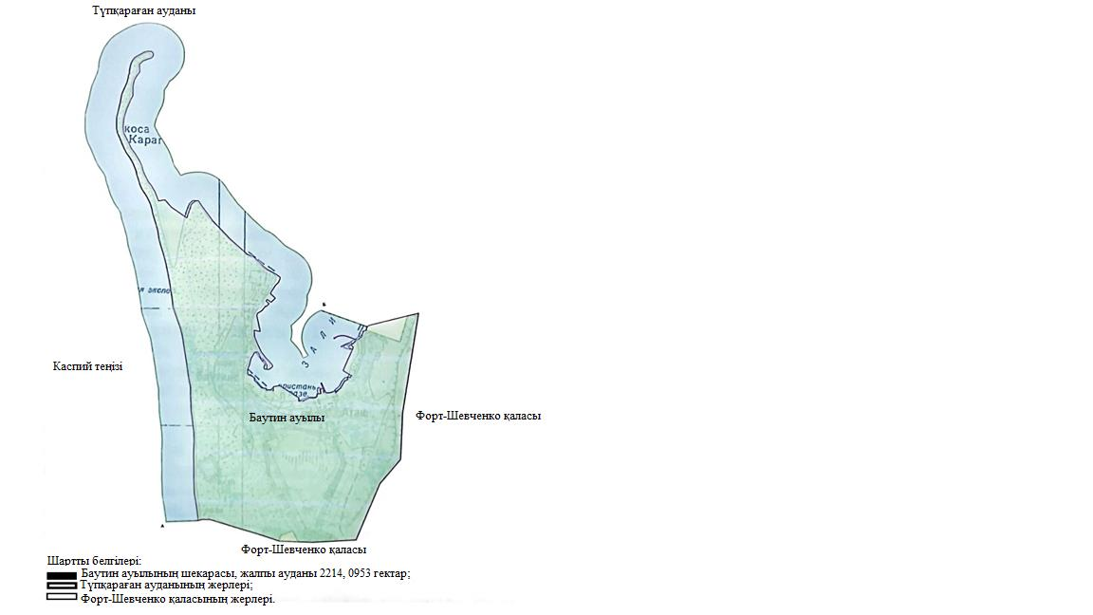

      Түпқараған ауданының Баутин ауылының жерлерінің экспликациясы

|  |  |
| --- | --- |
| Атауы | Ауданы, гектар |
| Жерлерді қосқанға дейінгі Баутин ауылының шекарасындағы жерлердің ауданы | 1270,8775 |
| Баутин ауылының шекарасына қосылатын жерлердің ауданы | 943,2178 |
| Жерлерді қосқаннан кейінгі Баутин ауылының шекарасындағы жерлердің ауданы | 2214,0953, елді мекеннің жерлері |

© 2012. Қазақстан Республикасы Әділет министрлігінің «Қазақстан Республикасының Заңнама және құқықтық ақпарат институты» ШЖҚ РМК